БЕЛОРУССКИЙ ГОСУДАРСТВЕННЫЙ УНИВЕРСИТЕТ ИНФОРМАТИКИ И РАДИОЭЛЕКТРОНИКИ

ИИТ БГУИР

Программное обеспечение информационных технологий.

Дисциплина: «Сетевые технологии и администрирование операционных систем»

Отчет

По лабораторной работе №6

«ОБРАБОТКА СООБЩЕНИЙ В WINDOWS- ПРИЛОЖЕНИИ»

Выполнил студент группы 481064 Сорока А.А.

Проверил преподаватель: Калитеня И. Л.

Минск 2017 г

**Цель:**

1. Научиться создавать windows-приложения.

**Задание:**

1. Создание минимального приложения
2. Добавление обработки сообщения WM_LBUTTONDOWN
3. Добавление обработки сообщения WM_PAINT
4. Добавление обработки сообщения WM_CREATE
5. Создание в главном окне элементов управления категории Controls
6. Создание приложения по задаче из главы 2 книги Ганеева

**Скриншоты работающего приложения:**

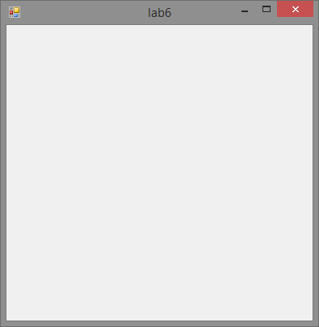

Рис. 1 Минимальное приложение

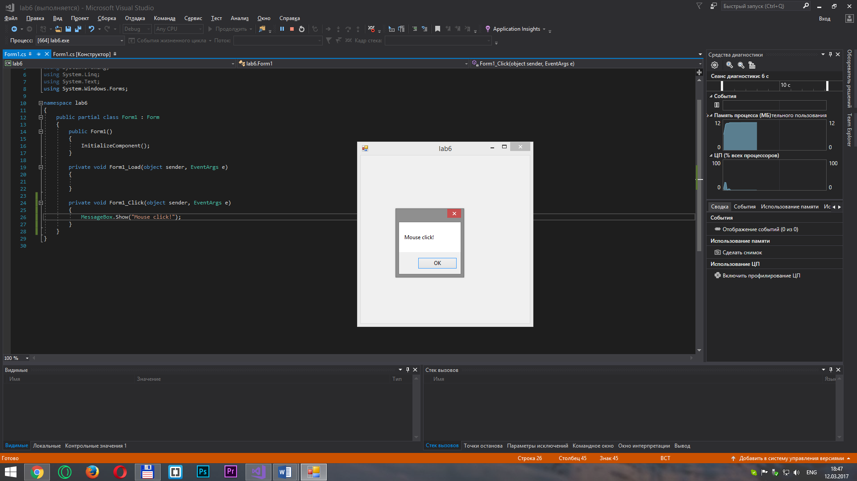

Рис. 2 Обработчик мыши

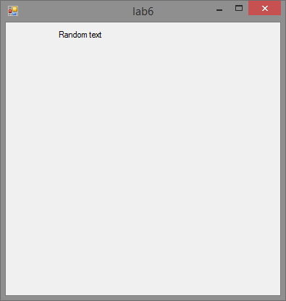

Рис. 3 Изменение местоположения текста при wm_paint

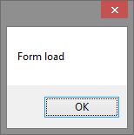

Рис. 4 Обработчик загрузки окна

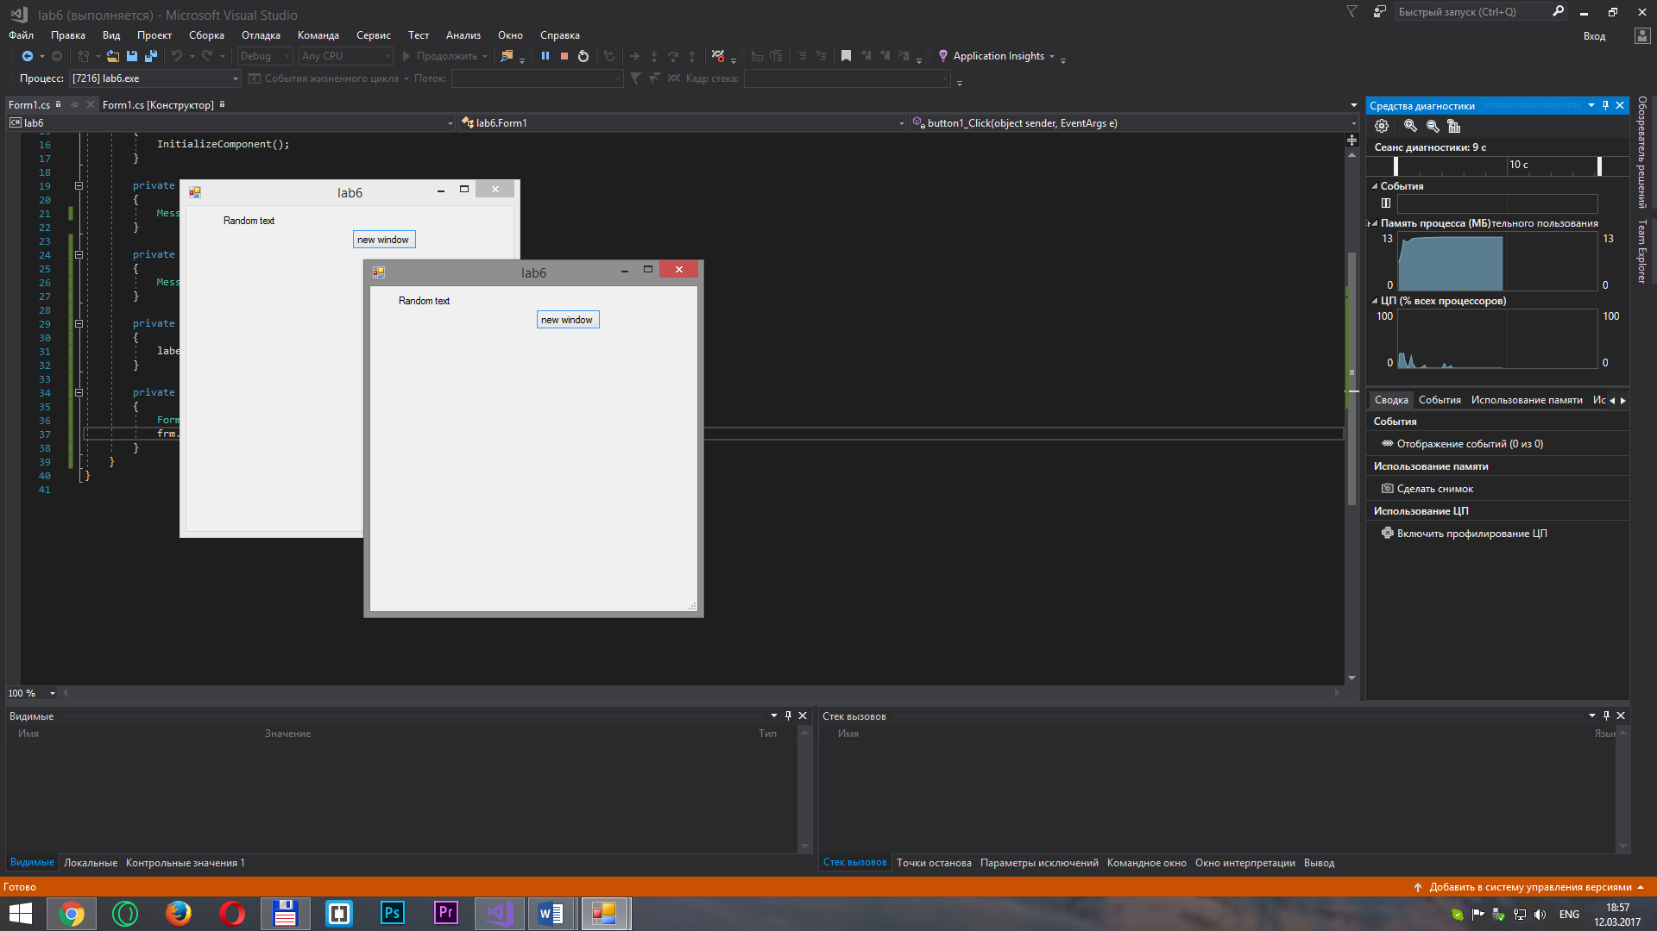

Рис. 5 При нажатии на кнопку отрисовка дочерних окон

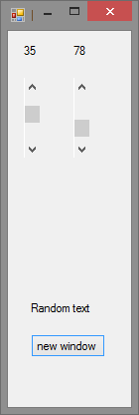

Рис. 6 Изменение скроллбаров отображается в надписях

**Код приложения:**

using System;

using System.Collections.Generic;

using System.ComponentModel;

using System.Data;

using System.Drawing;

using System.Linq;

using System.Text;

using System.Windows.Forms;

namespace lab6

{

public partial class Form1 : Form

{

public Form1()

{

InitializeComponent();

}

private void Form1_Load(object sender, EventArgs e)

{

// MessageBox.Show("Form load");

}

private void Form1_Click(object sender, EventArgs e)

{

MessageBox.Show("Mouse click!");

}

private void Form1_Activated(object sender, EventArgs e)

{

// label1.Location = new Point(label1.Location.X + 10,10);

}

private void button1_Click(object sender, EventArgs e)

{

Form1 frm = new Form1();

frm.ShowDialog();

}

private void vScrollBar1_Scroll(object sender, ScrollEventArgs e)

{

label2.Text = vScrollBar1.Value.ToString();

}

private void vScrollBar2_Scroll(object sender, ScrollEventArgs e)

{

label3.Text = vScrollBar2.Value.ToString();

}

}

}